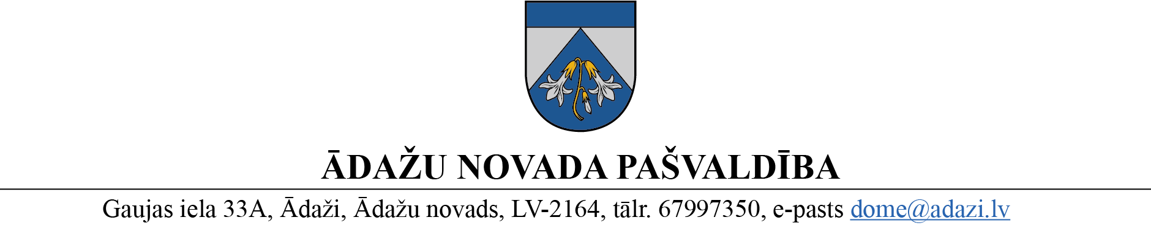

PROJEKTS uz 22.02.2023.

vēlamais izskatīšanas datums:

domē – tuvākajā domes sēdē

sagatavotājs: V.Kuks

ziņotājs: V.Kuks

LĒMUMS

Ādažos, Ādažu novadā

2023. gada ___martā  **Nr.**

**Par piekrišanu “Ezerrozes” zemes iegūšanai īpašumā**

Ādažu novada pašvaldības dome izskatīja (vārds, uzvārds) pilnvarotās personas (vārds, uzvārds) (turpmāk – Iesniedzējs), 20.02.2023. iesniegumu (pašvaldības reģ. Nr. ĀNP/1-11-1/23/947) (turpmāk – Iesniegums), ar lūgumu izsniegt izziņu par domes piekrišanu nekustamā īpašuma Smilškalnu iela 11, Divezeri, Ādažu pag., Ādažu nov. (nosaukums “Ezerrozes”) (turpmāk - Zemesgabals) iegūšanai īpašumā. Iesniegumam pievienots 09.02.2023. Nekustamā īpašuma pirkuma līgums Nr.S11/2022. Iesniegumā norādīts Zemesgabala turpmākās izmantošanas mērķis - Individuālo dzīvojamo māju apbūve, lietošanas mērķa kods 0601.

Izvērtējot pašvaldības rīcībā esošo informāciju un ar lietu saistītos apstākļus, tika konstatēts:

1. Saskaņā ar iesniegumam pievienoto pilnvaru, (vārds, uzvārds) ir Krievijas Federācijas pilsone.
2. Nekustamā īpašuma valsts kadastra informācijas sistēmā apbūvētam Zemesgabalam 0,5 ha platībā ar kadastra apzīmējumu 8044 002 0285 reģistrēts nekustamā īpašuma lietošanas mērķis - Individuālo dzīvojamo māju apbūve, lietošanas mērķa kods 0601.
3. Zemesgabals sastāv no zemes vienības 0,5 ha platībā, ar kadastra apzīmējumu 8044 002 0285, tas ierakstīts Ādažu pagasta zemesgrāmata nodalījumā Nr. 100000014376.
4. Atbilstoši Ādažu novada teritorijas plānojumam 2018.-2028. gadam (turpmāk - teritorijas plānojums), Zemesgabals atrodas Savrupmāju apbūves teritorijā (DzS1). Teritorijas galvenie izmantošanas veidi paredz savrupmāju apbūvi ar atbilstošu infrastruktūru.
5. Uz Zemesgabalu neattiecas likuma „Par zemes privatizāciju lauku apvidos” 29. panta otrajā daļā minētie ierobežojumi. Iesniegumā norādītais Zemesgabala turpmākās izmantošanas mērķis nav pretrunā ar teritorijas plānojumu.

Ievērojot konstatēto, saskaņā likuma “Par zemes privatizāciju lauku apvidos” 28. panta ceturto daļu Iesniedzējs atbilst darījumu subjekta raksturojumam, kurš zemi var iegūt īpašumā, ievērojot šā likuma [29. pantā](https://likumi.lv/ta/id/74241#p29) noteiktos ierobežojumus un [30. pantā](https://likumi.lv/ta/id/74241#p30) noteiktajā kārtībā. Zemesgabalā paredzēta apbūve atbilstoši pašvaldības teritorijas plānojumam.

Starptautisko un Latvijas Republikas nacionālo sankciju likuma 5. panta otrās daļas prasību izpildei SIA “Lursoft” (Latvijas Republikas Uzņēmumu reģistra informācijas atkalizmantotājs) 21.02.2023. ir pārbaudītas ziņas par Iesniedzēju.

Pamatojoties uz likuma „Par zemes privatizāciju lauku apvidos” 28. panta ceturto daļu, 29. panta otro daļu, 30. panta pirmo un otro daļu, kā arī domes Attīstības komitejas 08.03.2023. atzinumu, Ādažu novada pašvaldības dome

**NOLEMJ:**

1. Izsniegt (vārds, uzvārds, dzimšanas datums, deklarētā dzīvesvieta) izziņu par Ādažu novada pašvaldības domes piekrišanu iegūt īpašumā nekustamā īpašuma ar nosaukumu “Ezerrozes” un adresi: Smilškalnu iela 11, Divezeri, Ādažu pag., Ādažu nov., (kadastra Nr. 8044 002 0285), sastāvā ietilpstošo zemesgabalu 0,5 ha platībā (zemes vienības kadastra apzīmējums 8044 002 0285), dzīvojamās mājas uzturēšanai.
2. Lēmumu var apstrīdēt Administratīvajā rajona tiesā Baldones iela 1A, Rīga, LV-1007, mēneša laikā no tā spēkā stāšanās dienas (paziņošanas dienas adresātam).

Pašvaldības domes priekšsēdētāja K.Miķelsone